ANÁLISIS ESPECIAL DÍA DE LA MUJER
Por primera vez el porcentaje de mujeres compradoras de vivienda (51%) supera al de hombres (49%)
- En dos años, aumentan en 5 puntos porcentuales las mujeres que compran vivienda, en 2020 eran el 46% y en 2022 son el 51%
- La mayor diferencia se aprecia al comparar los perfiles: solo hay un 39% de mujeres vendedoras y tienen 8 años más que las compradoras
- En el alquiler, la diferencia entre demandantes hombres (40%) y demandantes mujeres (60%) es de 20 puntos porcentuales
- Existe una brecha al enfrentar el nivel socioeconómico del comprador y del inquilino, ya que el demandante de alquiler presenta recursos económicos más bajos
Madrid, 08 de marzo de 2023
Con motivo del Día Internacional de la Mujer, el portal inmobiliario Fotocasa ha querido trazar una radiografía de la participación de la mujer en el mercado de la vivienda. Así, en el análisis se destaca que entre los que han comprado una vivienda o pretendido hacerlo, hay un 51% de mujeres y un 49% de hombres. Aunque es un reparto significativamente equilibrado, es la primera vez tras la pandemia, que el volumen de compradoras supera al de compradores, ya que anteriormente era de 48% mujeres y 51% de hombres. Por lo tanto, podemos decir que el impacto de la Covid-19 ha impulsado el número de compradoras. Es una de las principales conclusiones que se reflejan en el informe titulado “Experiencia en compraventa en 2022” realizado por Fotocasa Research.
Una tendencia que desde 2020 va asentándose cada vez más, ya que el perfil de mujer que busca vivienda ha pasado de significar el 46% en 2020 al 51% en 2022. Las diferencias más destacables entre el perfil de esta compradora de 2021 y el de 2022, son el aumento del nivel socioeconómico alto en 6 puntos porcentuales y del nivel socioeconómico bajo en 11 puntos porcentuales con respecto al año anterior. Sin embargo, la edad media de 42 años permanece invariable.
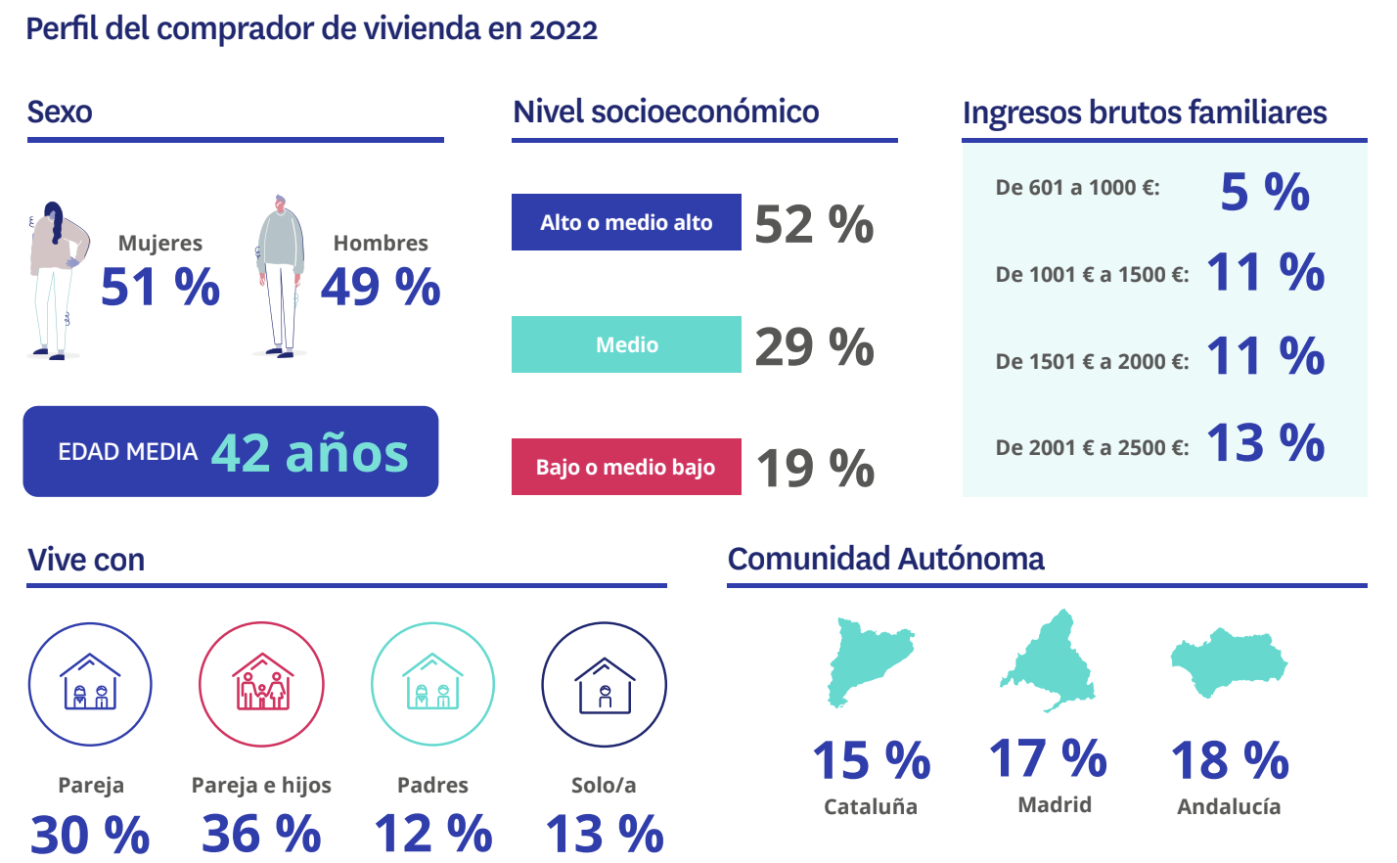
“En relación con la compra ambos perfiles están muy igualados, aunque es la primera vez que hay más mujeres compradoras que hombres en el mercado. En la venta, sin embargo, son los hombres quienes más participan, lo que indica que hay más propietarios hombres que mujeres. Pero, sin duda, donde existe una mayor brecha es en el arrendamiento en el perfil de los que demandan vivienda, que está compuesto por mujeres mayoritariamente. Este desequilibrio indica que las mujeres, con niveles socioeconómicos más bajos demandan alquiler, al no poder acceder a la compra”, comenta María Matos, directora de Estudios y Portavoz de Fotocasa.
Como se aprecia en el gráfico, la realidad de 2022 refleja que la mayoría de los demandantes de vivienda viven en pareja y con sus hijos, (36%) aunque hay un porcentaje también distinguible de demandantes que ya conviven con su pareja (30%).
En porcentajes minoritarios se sitúa esa persona que todavía vive con sus padres (12%). De la misma forma, también se consolida una tendencia que apareció en 2021, la de los compradores —o aspirantes a serlo— que viven solos: en 2020 eran solamente el 7 %, una cifra que casi se duplicó en 2021 (13 %) y que se mantiene igual en 2022 (13 %).

Perfil del vendedor de vivienda en 2022
Si se observa el perfil sociodemográfico de los vendedores, el primer dato que llama la atención es que el 61% son hombres, frente al 39% de mujeres. En este caso, el porcentaje de mujeres propietarias que venden una vivienda dista mucho del porcentaje de las compradoras (51%). Pero un aspecto positivo es que en tan solo un año, las mujeres que han vendido o pretendido vender una vivienda han pasado de ser el 36% en 2021 al 39% en 2022.
Por lo que se refiere a la edad, los vendedores tienen, de media, 50 años. Un dato que se ha reducido en dos años desde 2021. Otra de las diferencias entre perfiles de comprador y vendedor es que el comprador presenta un nivel socioeconómico mayor (52%) al del vendedor (44%), contrariamente a la creencia popular.
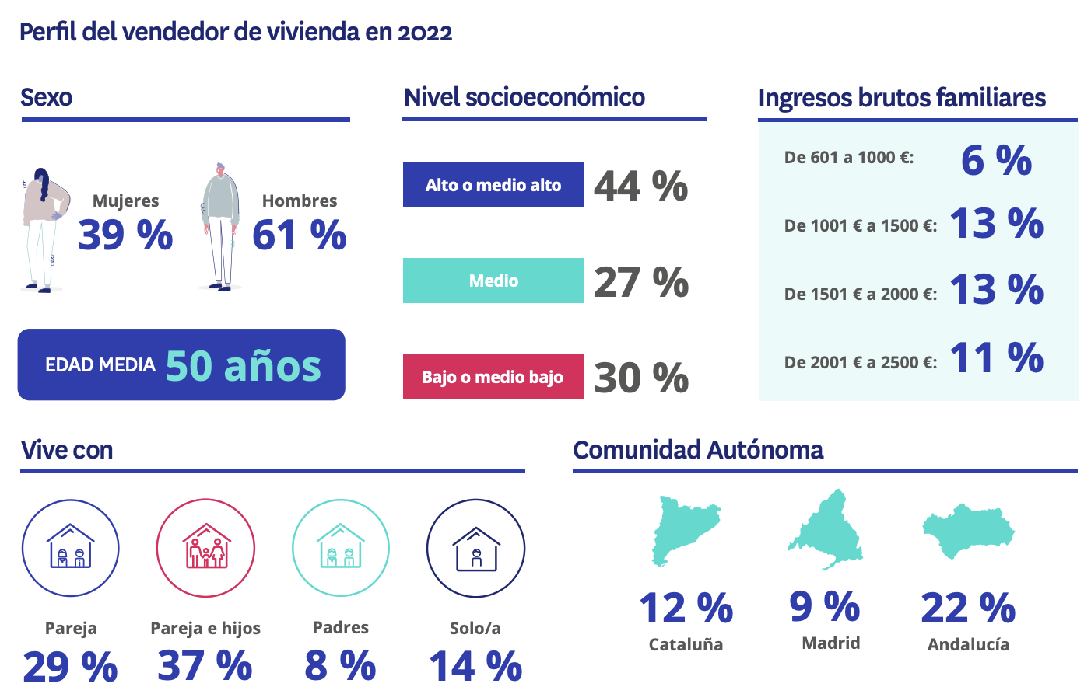

Todas estas características apenas suponen cambios con respecto al perfil de los años anteriores: la pandemia no ha supuesto cambios sustanciales sobre cómo es el colectivo de quienes venden o intentan vender una vivienda de su propiedad.

Muchas más mujeres demandantes de alquiler que hombres
En este mercado del arrendamiento, el perfil mayoritario es el de la mujer en el 60% de los casos, con una diferencia de 20 puntos porcentuales frente al perfil del hombre demandante. Por lo que se observa una desigualdad mucho más acentuada que en el mercado de la compra.
Sin embargo, la diferencia de edad entre demandantes de compra (42 años) y de alquiler, es tan solo de 3 años, al producirse un incremento de un año en la edad del futuro inquilino o inquilina, de los 38 años en 2021 a los 39 años en 2022.
En la comparativa sobre el nivel socioeconómico entre inquilinos y compradores, se aprecia un mayor porcentaje de demandantes de vivienda en alquiler con un poder adquisitivo bajo o con recursos reducidos (25%), frente al 19% de compradores que representan este perfil socioeconómico. También, los inquilinos representan un porcentaje mejor de nivel económico alto (47%), que los compradores (52%) de vivienda.
Perfil del demandante de alquiler en 2022
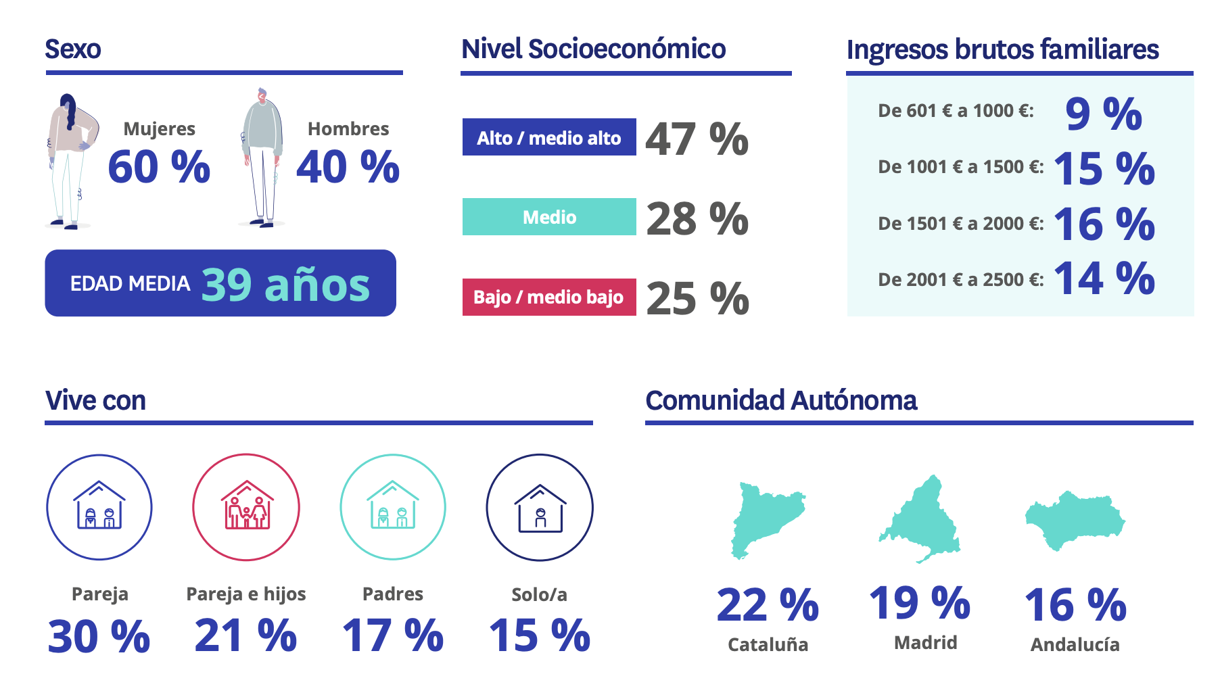
Uno de los cambios más relevantes entre los demandantes de alquiler, es que aumentan quienes viven con sus padres en 2 puntos porcentuales en tan solo un año (del 15% en 2021 al 17% en 2022). Una muestra de las dificultades para emanciparse que sufren cada vez más ciudadanos jóvenes. Además, también se aprecia un incremento en el perfil socioeconómico alto (+2pp) y bajo (+9pp) de los demandantes, y cómo desciende el perfil medio (-10pp) en comparación con el año anterior.
Sobre Fotocasa
Portal inmobiliario que cuenta con inmuebles de segunda mano, promociones de obra nueva y viviendas de alquiler. Cada mes genera un tráfico de 34 millones de visitas (75% a través de dispositivos móviles). Mensualmente elabora el índice inmobiliario Fotocasa, un informe de referencia sobre la evolución del precio medio de la vivienda en España, tanto en venta como en alquiler. Toda nuestra información la puedes encontrar en nuestra Sala de Prensa.
Fotocasa pertenece a Adevinta, una empresa 100% especializada en Marketplaces digitales y el único “pure player” del sector a nivel mundial. Más información sobre Fotocasa.
Sobre Adevinta Spain
Adevinta Spain es una compañía líder en marketplaces digitales y una de las principales empresas del sector tecnológico del país, con más de 18 millones de usuarios al mes en sus plataformas de los sectores inmobiliario (Fotocasa y habitaclia), empleo (InfoJobs), motor (coches.net y motos.net) y compraventa de artículos de segunda mano (Milanuncios).
Los negocios de Adevinta han evolucionado del papel al online a lo largo de más de 40 años de trayectoria en España, convirtiéndose en referentes de Internet. La sede de la compañía está en Barcelona y cuenta con una plantilla de 1.200 personas comprometidas con fomentar un cambio positivo en el mundo a través de tecnología innovadora, otorgando una nueva oportunidad a quienes la están buscando y dando a las cosas una segunda vida.
Adevinta tiene presencia mundial en 11 países. El conjunto de sus plataformas locales recibe un promedio de 3.000 millones de visitas cada mes.
Más información en adevinta.es

Departamento Comunicación Fotocasa
Anaïs López
comunicacion@fotocasa.es
620 66 29 26

Llorente y Cuenca
Ramon Torné
rtorne@llorenteycuenca.com
638 68 19 85

Fanny Merino
emerino@llorenteycuenca.com
663 35 69 75

Paula Iglesias
piglesias@llorenteycuenca.com
662 450 236

